**担い手育成連続講座　参加者確認書**

　宿泊や食事の提供をともなう講座のため以下についてお聞かせください。

また、連続講座のTシャツを作成する予定です。必要事項を記入のうえ、県本部担当者までお送りください。

　第1回講座は、福島駅集合になるため、緊急連絡先を吉村現業局長の携帯番号とします。

県本部

単組

名前(ふりがな)

携帯番号

禁煙or喫煙

食物アレルギー有無

Tシャツのサイズ(S～LL等)　　　　　　　　　　　　　　

吉村局長 ラインID 19790125hide

携帯電話 　090-6202-7054

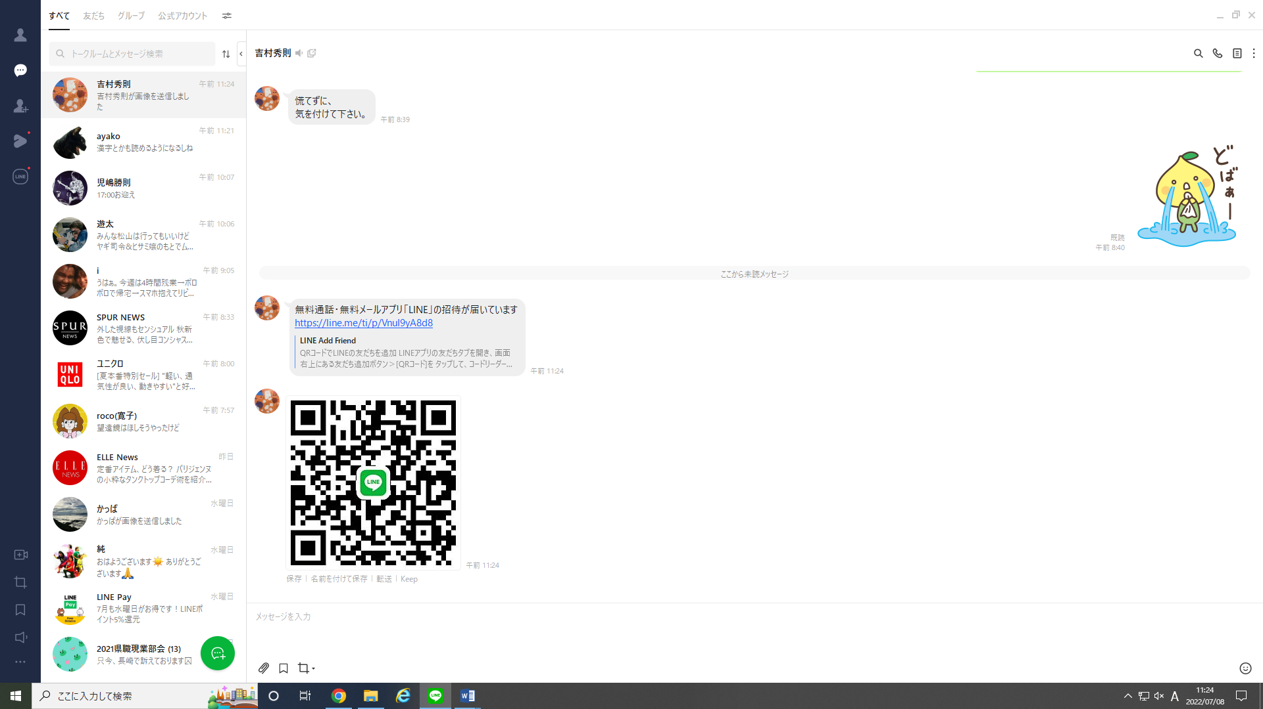

第１回講座でグループラインを作成予定です。可能な限りご登録ください。

→次のページもお忘れなくご記入ください。

【前後泊の確認】

　連続講座の参加にあたり、開始日に出発すると集合時間に間に合わない、終了日のうちに帰宅できない等前後泊が必要な参加者に対して本部旅費規定に基づき8,500円/1泊を支給します。前後泊の要・不要のご報告をお願いします。**前後泊の宿泊場所は、自治労本部では用意しません。各自手配をお願いします。**

**第１回　2月25日(土)10時福島駅集合、2月26日(日)15時同駅解散。**

2023年2月24日(金)・・・必要な場合各自手配。後日、宿泊費(8,500円)支給。

2月25日(土)・・・自治労本部手配。「ホテル逢人館」

2月26日(日) ・・・必要な場合各自手配。後日、宿泊費(8,500円)支給。

|  |  |  |
| --- | --- | --- |
| 前後泊日程 | 2月24日(金) | 2月26日(日) |
| 〇or✕ |  |  |